**Давлетбаева Элина Салаватовна,**

**г. Уфа, Колледж БГПУ им. М. Акмуллы,**

**2 курс (11 класс)**

**ЗАДАНИЯ АКМУЛЛИНСКОЙ ОЛИМПИАДЫ ДЛЯ 11 КЛАССА  
2018/19 УЧЕБНЫЙ ГОД, I ТУР**

1. **Приведите по два слова, в которых:**
2. буква А произносится как звук, близкий к [И]:

*Чадить - [чиэ]дить, часы -*   *[чиэ]сы,* *щадить - [ш':иэ]дить*

1. буква А произносится как звук, близкий к [Ы]:

Ж***а***леть [ж**ыэ**л’э́т’] , лош***а***дей [лъш**ыэ**д’э́j], двадц***а***ти [двъц**ыэ**т’и́]

1. буква Е произносится как звук, близкий к [Ы]:

Жена [жыэна́], шестой [шыэсто́j], цена [цыэна́]

1. **Вставьте слово, которое означало бы то же, что и слова вне скобок.**

***Образец: приблизиться – Х – пригодиться; Х – подойти*.**

*Цилиндр – Х – покровитель; Х – шляпа.*

*Химическое соединение – Х – радиовещание; Х – эфир.*

*Винтовка – Х – накопитель данных; Х – винчестер.*

*Деталь замкá – Х – компьютерный символ; Х –собачка (собака).*

Какие лексические явления обнаруживаются в этих парах слов?

Прямое значение слова— это его основное лексическое значение. Оно непосредственно направлено обозначаемый предмет, явление, действие, признак, сразу вызывает представление о них и в наименьшей степени зависит от контекста. Слова чаще всего выступают в прямом значении.

Переносное значение слова — это его вторичное значение, которое возникло на основе прямого.

1. **Что означают фразеологизмы *аршин проглотить*; *белены объесться*; *дуть на воду, обжегшись на молоке*; *пуд соли съесть*; *проглотить пилюлю*? Составьте с ними предложения. Приведите еще два фразеологизма, в которых говорилось бы о чем - то, что человек может есть или проглатывать.**



1) *Аршин проглотил* (словно, как будто) - "[Фразеологический словарь русского литературного языка](https://phraseology.academic.ru/)" - так говорят о человеке, двигающемся, сидящем или стоящем в неестественной позе со слишком прямой спиной. - Тётушка сидит на краешке стула, выпрямив спину, точно аршин проглотила, и не шелохнется. - «Прямой, как аршин, с несгибающимися коленками и с заложенными за спину руками он медленным шагом подходил к скамье» (М. Салтыков-Щедрин «Недоконченные беседы»)



2) *Белены объесться* - "[Фразеологический словарь русского литературного языка](https://phraseology.academic.ru/)" - Грубо - прост. Обезумел, одурел. - Да ты что, братик, белены объелся?! - Как порядочный человек, решился жениться, последовал благоразумию и вдруг — просто сдуру, белены объелся, деревянный чурбан... ([Н. В. Гоголь "Ревизор").](https://kartaslov.ru/%D0%BA%D0%BD%D0%B8%D0%B3%D0%B8/%D0%93%D0%BE%D0%B3%D0%BE%D0%BB%D1%8C_%D0%9D_%D0%92_%D0%A0%D0%B5%D0%B2%D0%B8%D0%B7%D0%BE%D1%80_(%D1%81%D0%B1%D0%BE%D1%80%D0%BD%D0%B8%D0%BA)/1#p1369)

3) *Дуть на воду, обжегшись на молоке*  - "[Фразеологический словарь русского литературного языка](https://phraseology.academic.ru/)" - излишне осторожничать, помня о прошлых ошибках . - Обжегшись на молоке, будешь и на воду дуть. -  "Какие он мне давал полезные советы… особенно… особенно насчёт отношений к женщинам. — Aгa! На своём молоке обжёгся, на чужую воду дует" (И. Тургенев, "Отцы и дети").

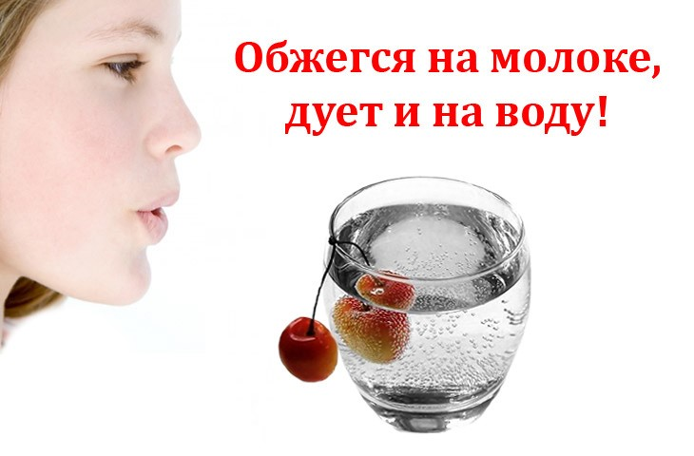

4) *Пуд соли съесть* - прожив долгое время с кем-либо, многое узнать, испытать (говорится

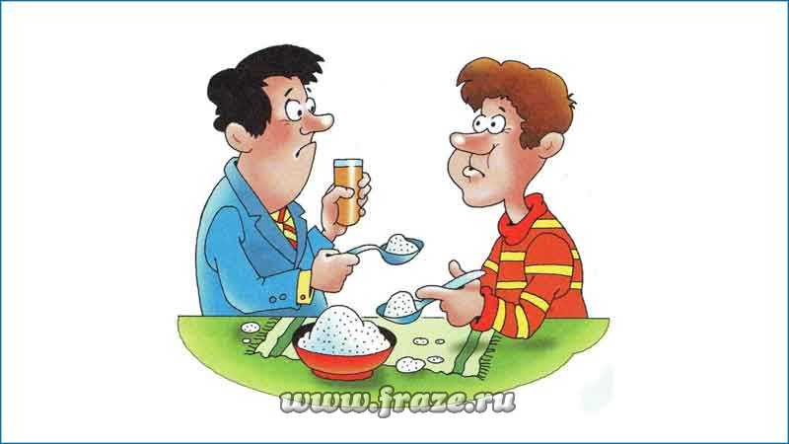

по отношению к тому, с кем кто-то связан общим делом или долгой дружбой) - "[Фразеологический словарь русского литературного языка](https://phraseology.academic.ru/)" - Мы с подругой за столько лет ни один пуд соли съели. - Человека узнаешь, когда с ним пуд соли ложкой расхлебаешь … (В.И. Даль. Пословицы русского народа).

5) *Проглотить пилюлю* - Молча, терпеливо выслушать что-нибудь неприятное, перенести оскорбление - "[Фразеологический словарь русского литературного языка](https://phraseology.academic.ru/)" - Молча проглотив пилюлю, пряча в глазах обиду, девушка опрометью выскочила из залы. - Хотя, конечно же, легче проглотить пилюлю, не думая, что через пару лет печень вам войну объявит. ([Дарья Донцова, "Приват-танец мисс Марпл")](https://kartaslov.ru/%D0%BA%D0%BD%D0%B8%D0%B3%D0%B8/%D0%94%D0%BE%D0%BD%D1%86%D0%BE%D0%B2%D0%B0_%D0%94_%D0%9F%D1%80%D0%B8%D0%B2%D0%B0%D1%82-%D1%82%D0%B0%D0%BD%D0%B5%D1%86_%D0%BC%D0%B8%D1%81%D1%81_%D0%9C%D0%B0%D1%80%D0%BF%D0%BB/2#p91).

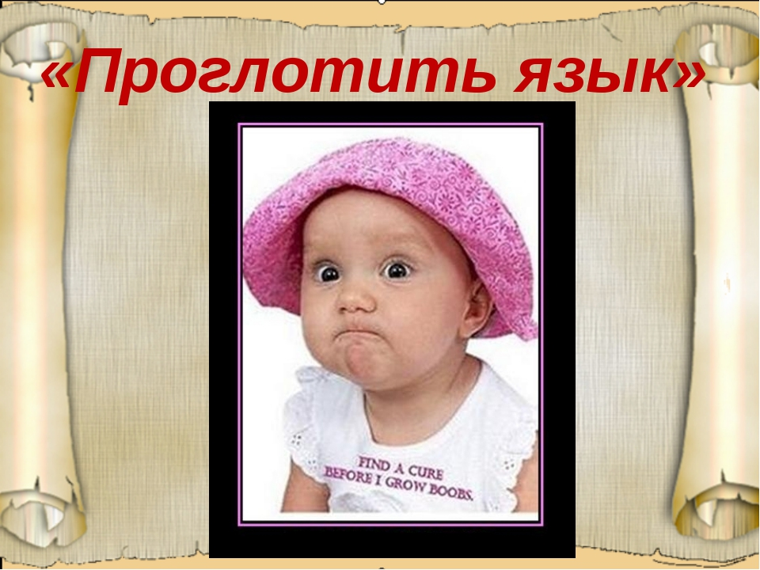

*Язык проглотишь* - очень вкусный - "[Учебный фразеологический словарь](https://phraseologiya.academic.ru/)" - Так сладко, что, того и гляди, язык проглотишь Марья] наужинсостряпалатакиепельмени*,*чтоязыкпроглотишь  (Д.Н. Мамин-Сибиряк, "Золото").

*Собаку съел* - Приобрел большой опыт, основательные знания в чем-либо, стал мастером в каком-либо деле. - "[Учебный фразеологический словарь](https://phraseologiya.academic.ru/)"- Прохорв горном деле собаку съел. -Я задаю несколько специальных вопросов. Он отвечает без запинки. Смеется. «Проверяешь? Да? Ну, на этом деле я собаку съел» (В. Некрасов).

1. **Может ли звук У быть приставкой? Корнем? Суффиксом? Окончанием? Соединительным элементом (интерфиксом)? Какие значения он выражает, будучи каждой из морфем?**

У- приставка: у-везти, у-гнать, у-таить.

У - корень: раз-у-ть, об-у-тый.

У- суффикс: втихомолк-у, бинт-у-ет, бесед-у-ющие.

У – интерфикс: дв-у-окись, дв-у-сторонний.

***Значение морфем:***

1. 1) **Приставка** **У-**употребляется при образовании глаголов и обозначает:  
   а) направленность действия, движения от чего-либо, удаление, устранение, исчезновение чего-либо*(***у***бежать);*  
   б) полноту действия, распространение действия на всю поверхность предмета **(у***ложить);*  
   в) совершение действия, несмотря на трудности, неблагоприятные условия **(у***беречь);*  
   г) уменьшение количества чего-либо **(у***шить);*  
   д) сделать предмет или лицо каким-либо, чем-либо, кем-либо *(***у***лучшить);*  
   е) доведение действия до нужного предела *(***у***паковать);*  
   ж) доведение действия до естественного предела *(***у***видеть).*



1. **Корень У-** связный корень, слова образуются от ОБУТИ, производного от uti  - «надевать обувь» (ср. латыш. aut  – «надевать обувь»).
2. **Суффикс У** - выражает значение однократного, законченного действия у глаголов и его форм.
3. **Какой частью речи и каким членом предложения является выделенное слово в каждом тексте?**
4. – **Вон** Эйфелева башня, – закричал Краснопёров, – я её сразу узнал (С. Довлатов). - **указательная частица, членом предложения не является.**
5. – **Вон**, – тихо сказал он. - **междометие, побуждающее к действию, членом предложения не является.**

– Прогоняете?

1. – Пока пощечин не надавал. **Вон**, подлец! (Б. Васильев). - **междометие, побуждающее к действию, членом предложения не является.**
2. Слуги, пожелав мне спокойной ночи, вышли **вон** (М. Загоскин). - **наречие,** **обстоятельство**
3. Оцените внешний вид десяти тысяч южнокорейских **вон** с изображением старинного небесного глобуса XVII века. - **существительное, дополнение**
4. **Расставьте знаки препинания, определите количество частей в составе сложного предложения.**

*Она побежала в игрушечную лавку***,** *накупила игрушек и продумала план действий****:*** *она придет рано утром***,** *будет иметь в руках деньги***,** *которые даст швейцару***,** *с тем чтобы он ее пустил***,** *и*, *не поднимая вуали***,** *скажет***,** *что она от крёстного отца Серёжи приехала поздравить его и что ей поручено поставить игрушки у кроватки сына* (по Л.Н. Толстому).

1. **Охарактеризуйте употребление русских этикетных формул: кто, кому в какой ситуации говорит (или говорил в прошлом) эту фразу? Какой смысл в нее вкладывает? Какова стилистическая окраска данного высказывания?**
2. *Не извольте беспокоиться!* - Я думаю, что эту фразу произносят с иронией, когда хотят сказать, чтобы не особо обращали на них внимание, т.е не стоит волноваться. Экспрессивно-оценочная стилистическая окраска (нет привязки к конкретному стилю, содержится в самом слове).

***Не извольте беспокоиться,***  
Так не нами решено.  
В чистом поле, за околицей,  
Светит месяц высоко. ([Валерий Чарыков](https://www.stihi.ru/avtor/12345valera957))

Антон Антонович Сквозник-Дмухановский, городничий. Иван Александрович Хлестаков, чиновник из Петербурга. Слуга трактирный.

Слуга:

- Изволили спрашивать?

Хлестаков:

- Да, подай счет.

Слуга:

- Я уж давича подал вам другой счет.

Хлестаков:

- Я уж не помню твоих глупых счетов. Говори, сколько там?

Слуга:

- Вы изволили в первый день спросить обед, а на другой день только закусили семги и потом пошли все в долг брать.

Хлестаков:

- Дурак! Еще начал высчитывать. Всего сколько следует?

Городничий:

- Да вы **не извольте беспокоиться**, он подождет. (Слуге.) Пошел вон, тебе пришлют.

Хлестаков:

- В самом деле, и то правда. (Прячет деньги).

2) *Потчевать можно, а неволить грех.-* Пословица.  Так говорится тогда, когда принимают отказ в чем-либо (например, при угощении или вообще при предложении чего-либо). Образную силу пословиц отмечал еще Н.В. Гоголь: «В пос­ловицах наших... видна необыкновенная полнота народного ума, умевшего сделать все своим орудием: иронию, насмешку, на­глядность, меткость живописного изображения...» М. Горький говорил, что «пословицы и песни всегда кратки, а ума и чувства вложено в них на целые книги». В художественной литературе пословицы и поговорки чаще всего используются как образное средство раскрытия внутрен­него облика персонажа, характеристики его речевой манеры. В публицистических произведениях пословицы и поговорки привлекаются для усиления выразительности, политической заос­тренности мысли.

3) *Шелковый веник тебе!*- Это выражение я слышала только один раз в чувашской деревне Соколовка недалеко от г. Стерлитамака, где жили мои родственники с маминой стороны. Тогда оно мне показалось забавным. Там практически все говорят на своем родном языке. И я внимательно слушала их речь. Оказывается, чуваши свободно могут изъясняться на башкирском языке. Отправляющемуся в баню желают: «Ăшши тутлǎ пултǎр! Пусть теплота (пар) вкусной (сладкой) будет!)» или «Мунчи кĕленче, милĕкĕ пурçǎн, чулĕ мерчен, ǎшши шерпет пултǎр! (Пусть баня – хрустальная, [**веник**](https://pandia.ru/text/category/venik/)**– шелковый**, камни – коралловые, пар – медовый будет!)» Ну как в такую баню не сходить?!

4) *Не вели казнить, вели слово молвить!* - крылатая фраза из советской кинокомедии «[Иван Васильевич меняет профессию](http://cyclowiki.org/w/index.php?title=%D0%98%D0%B2%D0%B0%D0%BD_%D0%92%D0%B0%D1%81%D0%B8%D0%BB%D1%8C%D0%B5%D0%B2%D0%B8%D1%87_%D0%BC%D0%B5%D0%BD%D1%8F%D0%B5%D1%82_%D0%BF%D1%80%D0%BE%D1%84%D0%B5%D1%81%D1%81%D0%B8%D1%8E&action=edit&redlink=1)», которую произносил герой [Жорж Милославский](http://cyclowiki.org/wiki/%D0%96%D0%BE%D1%80%D0%B6_%D0%9C%D0%B8%D0%BB%D0%BE%D1%81%D0%BB%D0%B0%D0%B2%D1%81%D0%BA%D0%B8%D0%B9) (его играл [Леонид Куравлёв](http://cyclowiki.org/w/index.php?title=%D0%9B%D0%B5%D0%BE%D0%BD%D0%B8%D0%B4_%D0%9A%D1%83%D1%80%D0%B0%D0%B2%D0%BB%D1%91%D0%B2&action=edit&redlink=1)), будучи перенесённым в XVI век с помощью [Машины времени](http://cyclowiki.org/wiki/%D0%9C%D0%B0%D1%88%D0%B8%D0%BD%D0%B0_%D0%B2%D1%80%D0%B5%D0%BC%D0%B5%D0%BD%D0%B8), а также дьяк Феофан (артист [Савелий Крамаров](http://cyclowiki.org/wiki/%D0%A1%D0%B0%D0%B2%D0%B5%D0%BB%D0%B8%D0%B9_%D0%9A%D1%80%D0%B0%D0%BC%D0%B0%D1%80%D0%BE%D0%B2)). Использование подобной фразы указывает на обычаи и порядки [XVI века](http://cyclowiki.org/wiki/XVI_%D0%B2%D0%B5%D0%BA), в то время царь одним своим указом мог совершить суд над любым своим подданным. Просьба провинившегося отнестись к нему снисходительно, выслушать его оправдания перед тем, как наказать.

В каком словаре мы можем найти подробное описание таких этикетных формул?

Можно обратиться к следующим пособиям:

1. Курочкина И.Н. Современный этикет и воспитание культуры поведения у дошкольников: Учеб. Пособие для студ. Высш. Учеб. Заведений. – М.: «Владос», 2001, 224с.
2. Львова С.И. «Позвольте пригласить Вас…», или речевой этикет. – М.: «Дрофа», 2006, 208с.
3. Новый словарь методических терминов и понятий (теория и практика обучения языкам)/ Авторы Э. Г. Азимов, А. Н. Щукин. http://www.gramota.ru/slovari/dic
4. Этикет/ Авторы-составители Н.И. Ушаков, Е.В. Романова. – М.: «Лукоморье», 1988, 352с.
5. Формановская Н.И. Культура общения и речевой этикет. М., 2005г.

Я использовала в своей работе: 1. Ожегов С.И., Шведова Н.Ю. Толковый словарь русского языка. М., 1997; 2) Ушаков Д.Н. Толковый словарь русского языка. М., 2012; 3) Большой толковый словарь русского языка/ Сост. И гл. ред. С.А. Кузнецов. – СПб.: «Норинт», 2000, 1536 с

1. **Даны древнерусские слова и их переводы на совре­менный русский язык: *– рука, – руки (мн. ч.), – две руки,*  *– раб,*  *– рабы,*  *– два раба,*  *– две ноги,*  *– рога (мн. ч.),*  *– два рога.* Как по-древнерусски будет *два друга, друзья, две реки, ре́ки*?**



Два друга - друга

Две реки - роуси

Р***е́***ки- роуки

Друзья - друзи